
Amoureuse (V. Sanson, 1972) 130 BPM
Intro et couplets
A …….…….A………………….
E ………M……M……M…….
C ……I……………..I………I…
G ..P…………………………….
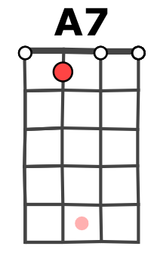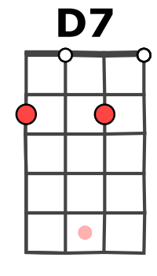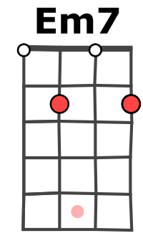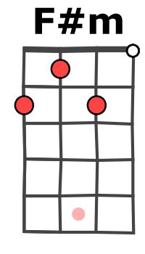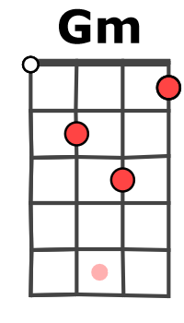

Bm Bm

Bm Bm Bm Bm D D D D
Une nuit je m'endors avec lui Mais je sais qu'on nous l'interdit
G G Bm Bm
Et je sens la fièvre qui me mord
F#m F#m G G D D
Sans que j'aie l'ombre d'un remords
Bm Bm Bm Bm D D7 D7 D7
Et l'aurore m'apporte le sommeil Je ne veux pas qu'arrive le soleil
G G Bm Bm
Mais quand je prends sa tête entre mes mains
F#m F#m G G D D
Je vous jure que j'ai du chagrin

D (PIMA . . . .) G Gm D Em
Et je me demande Si cet amour aura un lende-main
A D Em7 D
Quand je suis loin de lui Je suis loin de lui
G D Em
1 & 2 & 3 & 4 &
B h h B h
REFRAIN
Je n'ai plus vraiment toute ma tê-te
A7 D Em7 D
Et je ne suis plus d'ici Je ne suis plus d'ici
G D Em A7i G Di
Je ressens la pluie d'une autre pla-nète D'une autre pla-nète

Bm Bm Bm Bm D D D D
Quand il me serre tout contre lui Et quand je sens que j'entre dans sa vie
G G Bm Bm
Je prie pour que le destin m'en sorte
F#m F#m G G D D
Je prie pour que le diable m'emporte
Bm Bm Bm Bm D D D D
Et l'angoisse me montre son visage Elle me force à parler son langage
G G Bm Bm
Mais quand je prends sa tête entre mes mains
F#m F#m G G D D
Je vous jure que j'ai du chagrin

REFRAIN G D Em A7… G… D…
Je ressens la pluie d'une autre pla-nète D'une autre pla-nète
M-A V1

